常州市新北区“名校长”骨干人才
成长营成员三年主动发展规划书

成长营名称： 钱丽美青年骨干人才成长营
所 在学 校： 常州市新北区三井实验小学
任教年级学科： 五年级 道德与法治
填 表 日 期： 2020.03

常州市新北区钱丽美名校长成长营制
二○二○年三月

填 写 说 明

1.《发展规划书》由工作室成员在自主规划、专家指导、小组研讨的基础上填写。
2.填写《发展规划书》要认真负责，实事求是，表达明确，除签名和审核意见外，其他内容一律用计算机打印。
3.有关内容如不够填写，可自行加页，加页需紧附该栏目之后。
4.《发展规划书》一式3份，成员本人、所在单位、成长营一份，作为考核的主要依据。

一、成长营成员简况

姓 名 | 吴海燕 | 性 别 | 女 | 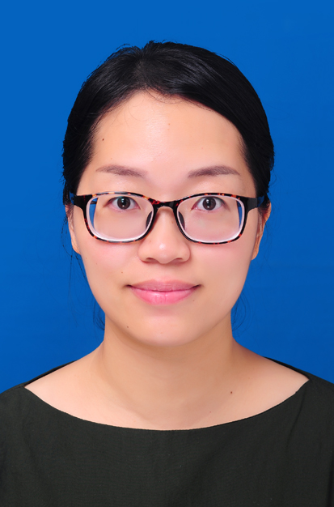
民 族 | 汉 | 出生年月 | 1985.02
政治面貌 | 民盟 | 籍 贯 | 江苏常州
教 龄 | 16 | 职 务 | 学生处主任
最高学历 | 本科 | 最高学位 | 无
毕业时间 | 2007.12 | 毕业学校和专业 | 南京师范大学 汉语言文学
技术职称 | 中小学高级 |  | 任职时间 | 2017.08
专业称号 | 常州市学科带头人 |  | 获得时间 | 2018.12
通讯地址 | 新北区三井实验小学 |  | 邮政编码 | 213022
单位电话 | 85157229 |  | 移动电话 | 13775189057
电子信箱 | 670627853@qq.com |  | 住宅电话 | 13775189057
我的管理经历
2010.08—2012.07 百丈中心小学 德育主任
2012.08—2014.07 三井实验小学 德育组长
2014.08—2015.07 三井实验小学 教导主任助理
2015.08—2017.07 三井实验小学 学生发展处副主任
2017.08— 三井实验小学 学生发展处主任

二、成长营成员在培养期内的总体目标

总目标：向内思考，向外行走。“内”是做专业、有情怀的教师，做自觉自省的人。“外”是指打开自己，强化意识，提升能力。
具体目标：
1.学“术”——岗位成长，学会管理。在领衔人钱校长的指导下，系统地学习管理的相关理论，真正地认识管理，走进管理，实现管理能力质的提升。
2.常“思”——信仰坚定，观点初显。在成长营三年期间，通过学习、反思，梳理自己的教育逻辑和话语系统，对教育有自己的认识和见解。
3.成“人”——自我修炼，心智成熟。借力“成长营”这一优质资源的共享互助平台，不断观人识己，在历练中成熟，并将所学创造性地运用到实际工作中，提升教育教学水平。

三、成长营成员的分年度计划

2020年
1.学习至少5本教育类专著，提升自己的专业素养；
2.学校省级少先队课题《以“两难辩论台”为载体培育少先队员社会主义核心价值观的实践研究》准备结题；
3.推进市级重点课题《指向儿童品格发展的“道德两难”课程实践研究》；
4.争取完成一节区级以上的公开课或者讲座；
5.撰写一篇教育教学论文，争取发表或获奖。
2021年
1.学习至少5本教育类专著，提升自己的专业素养；
2.市级重点课题《指向儿童品格发展的“道德两难”课程实践研究》准备结题；
3.争取完成一节区级以上的公开课或者讲座；
4.发表专著《我该怎么办》；
5.参加常州市名班主任评选，争取评上常州市高级班主任。
2022年
1.学习至少5本教育类专著，提升自己的专业素养；
2.做好新一轮课题的申报；
3.争取完成一节区级以上的公开课或者讲座；
4.撰写一篇教育管理类论文，争取发表或获奖。

四、三年培养期拟完成的标志性成果

1.发表专著《我该怎么办》；
2.努力申报区级道德与法治学科培育室领衔人；
3.争取评上常州市高级班主任。

五、审核意见

所在  单位  意见 | 盖章：  年 月 日
成长营  意见 | 签名：  年 月 日

